Un bébé naît avec 15 doigts et 16 orteils
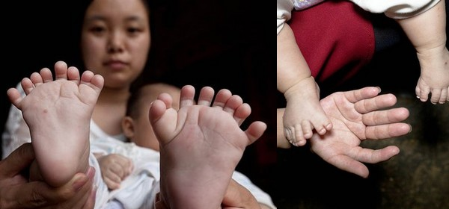
Un bébé est né avec 15 doigts et 16 orteils dans la province du Hunan, en Chine.
Le nourrisson souffrirait d'un cas extrême de polydactylie, une malformation rare qu'il a probablement hérédité de sa mère qui possède, elle, 12 doigts et 12 orteils.
Pourtant la maman avait effectué différentes échographies en 4D afin de s'assurer que son enfant ne portait pas sa maladie.
Mais ces dernières n'ont décelé aucune anomalie et les médecins ont assuré que son nouveau-né aurait dix doigts et dix orteils.
Les parents ont lancé un appel aux dons pour que leur enfant se fasse opérer. Une opération qui coûte tout de même plusieurs centaines de milliers de dollars.
Un enfant sur mille serait atteint de cette malformation. En 2010, un autre enfant chinois, qui était né avec 31 doigts aux mains et aux orteils, était souvent moqué à l'école. Il a subi plusieurs opérations jusqu'à l'âge de 6 ans.

